1、双击打开WebArAr-Setup-0.2.12.exe；

2、均可不选，直接点击下一步；
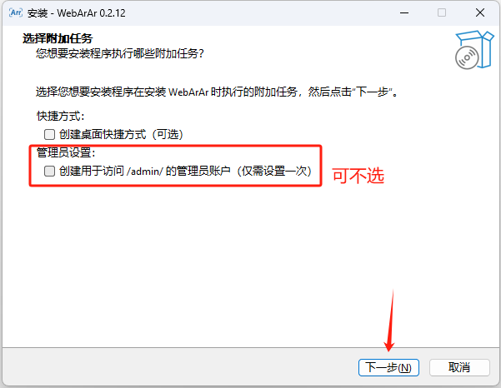

3、点击安装；
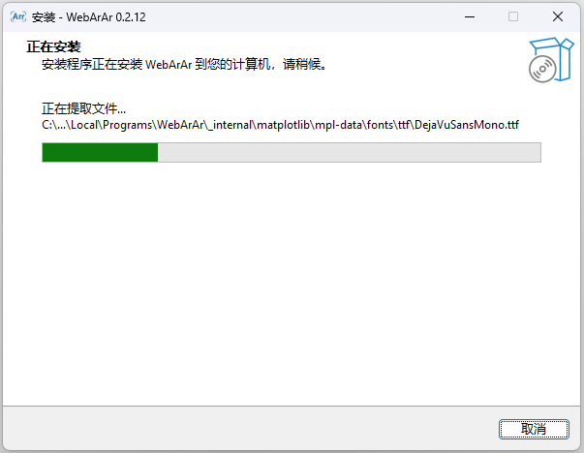

4、保留勾选“启动WebArAr”，点击完成；
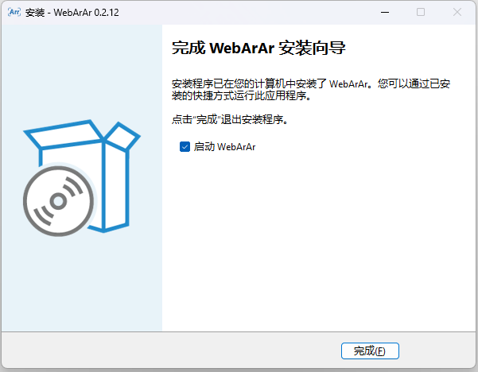
5、此时将自动启动WebArAr服务，约半分钟后会弹窗提醒启动成功，并且浏览器自动打开新标签页http://127.0.0.1:8765/；
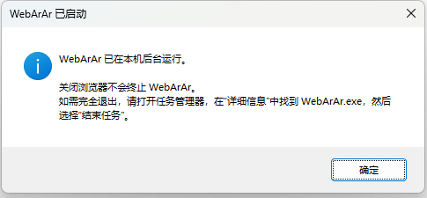

6、如提示所述，目前如需结束服务，需从任务管理器终止WebArAr.exe进程，关闭浏览器不影响服务运行，仍可随时通过http://127.0.0.1:8765/访问。

关于RGA零时刻截距值拟合功能，请访问http://127.0.0.1:8765/calc/rga

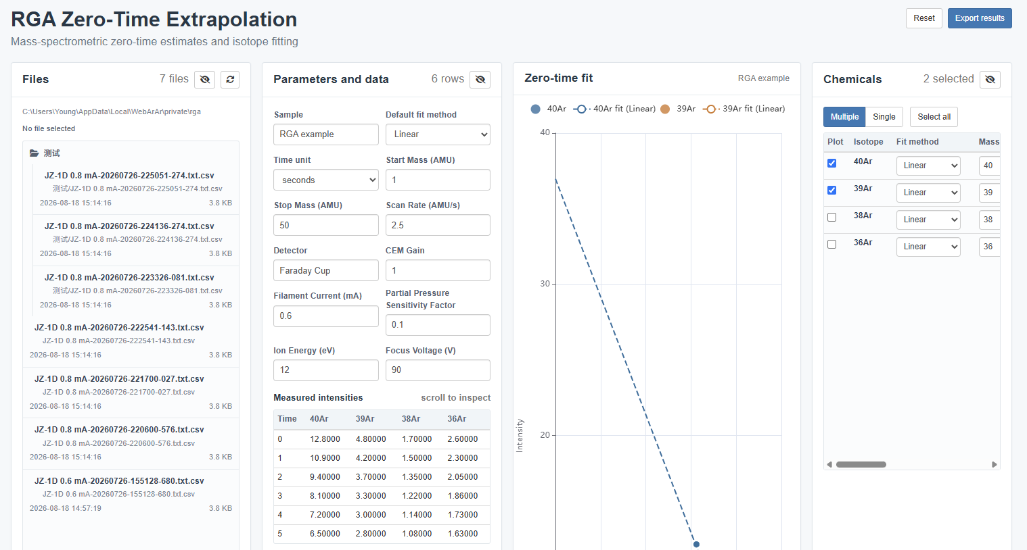

页面由四个栏目组成，除绘图栏外其余栏目均可隐藏。隐藏后可点击右上角对应按钮恢复显示。
RGA文件需放在WebArAr安装目录下方可读取，具体路径为C:\Users\Your-User-Name\AppData\Local\WebArAr\private\rga，将RGA csv文件放在rga目录下，可存在子目录。刷新按钮用于更新文件目录。

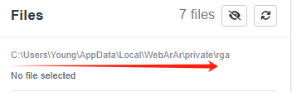
初次打开页面显示的是默认数据，点击文件名显示对应数据并绘图。

对单个文件，推荐如下显示，用于检查多种气体零时刻值；

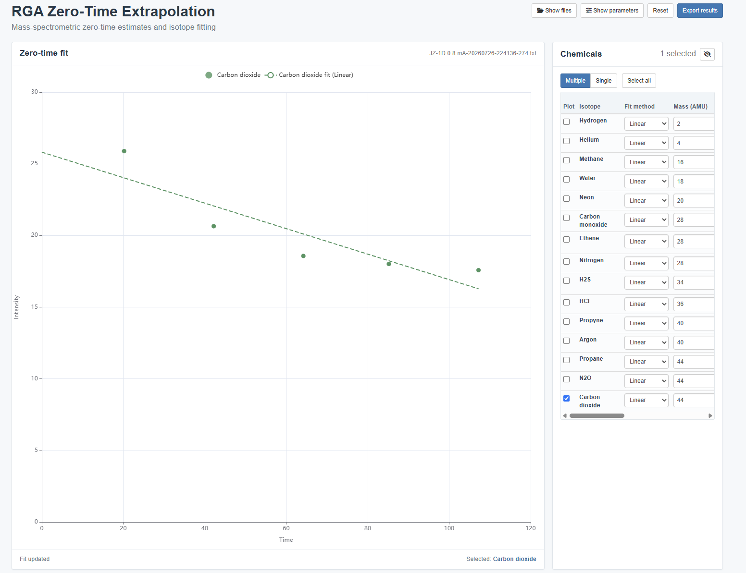

也可以显示文件列表和拟合图，用于对比不同测量之间的差异。
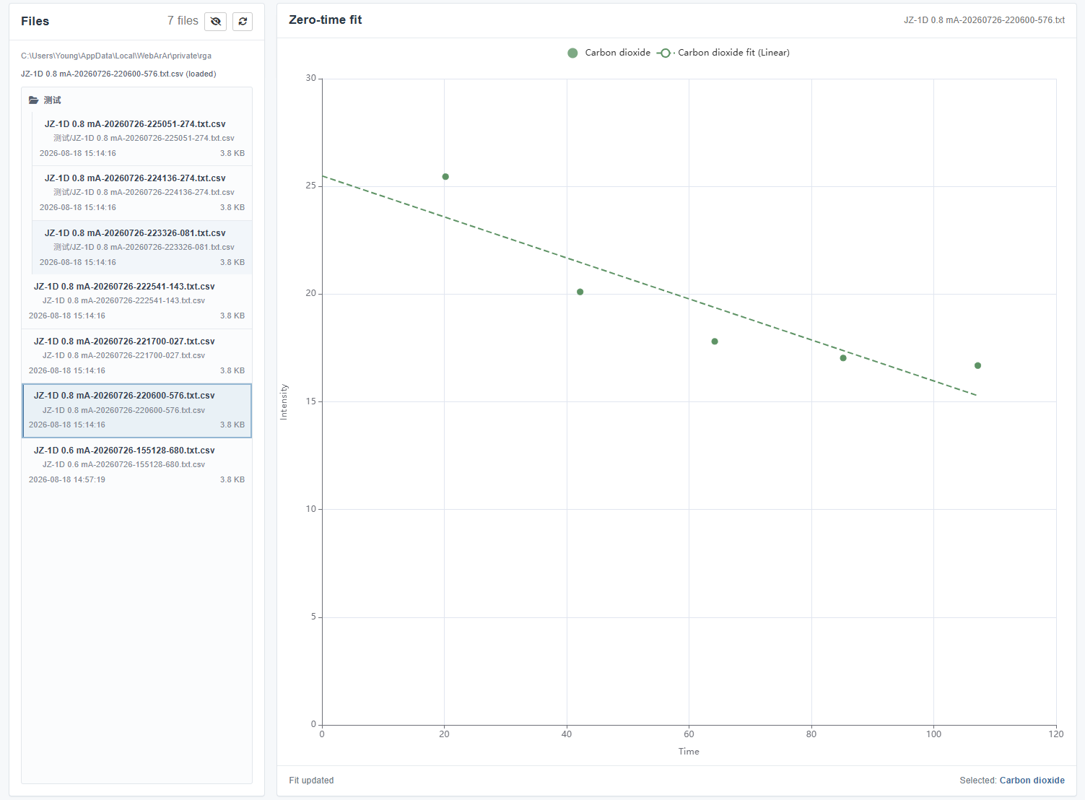

后续任务：考虑更多拟合方法；增强拟合结果评价和显示；优化图的交互。

